CÔNG TY TRÁCH NHIỆM HỮU HẠN GIẢI PHÁP PHẦN MỀM NHẬT CƯỜNG

QUY TRÌNH HOTFIX
Mã hiệu: NCSW-DA-27
Phiên bản: v1.0, áp dụng từ ngày: 19/11/2018

KHỐI DỰ ÁN

Tác giả: | Nguyễn Hoài Nam | Vị trí: PGĐ TT phần mềm
Tác giả: | Nguyễn Hoài Nam | Vị trí: PGĐ TT Phần mềm
Người xác nhận nội dung: | Vương Ngọc Hải  Nguyễn Đăng Trọng  Phạm Trung Thành  Nguyễn Minh Triều  Nguyễn Trí Hiền  Phan Duy Bình  Trần Quỳnh Nga  Bùi Tất Thông | Vị trí: Trưởng dự án  Vị trí: Trưởng dự án  Vị trí: Trưởng dự án  Vị trí: Trưởng dự án  Vị trí: TP Phòng phát triển Mobile  Vị trí: TP ANUD & Xử lý sự cố  Vị trí: TP Phòng Phân tích nghiệp vụ  Vị trí: PP Phòng triển khai
Người kiểm soát tài liệu: | Đỗ Kim Dung | Vị trí: NV Quản lý chất lượng
Người duyệt: | Bùi Thị Thanh Hương- PGĐ | Ngày duyệt: 19/11/2018

Lịch sử sửa đổi
Ngày áp dụng | Phiên bản | Phần sửa đổi | Nội dung sửa | Người sửa
19/11/2018 | 1.0 | Tạo mới |  | Nguyễn Hoài Nam

Phạm vi áp dụng
STT | Đối tượng liên quan cần biết | Lý do cần biết
 | Phụ trách TTPM | Xem xét và phê duyệt đề xuất hotfix
 | Triển khai, BA | Ghi nhận và đánh giá vấn đề hotfix
 | Quản lý dự án (PM) | Gửi yêu cầu hotfix, giám sát quá trình hotfix
 | Lập trình viên (DEV) | Thực hiện hotfix chức năng
 | Bộ phận kiểm thử (QC) | Kiểm thử chức năng đã hotfix
 | TT Hạ tầng và An ninh mạng | Kiểm tra an ninh sản phẩm
 | QA | Giám sát hiệu lực hệ thống

Căn cứ pháp lý & tiêu chuẩn
STT | Pháp lý & tiêu chuẩn | Ngày hiệu lực
1 | Điều khoản 8.2.4 Các thay đổi yêu cầu đối với sản phẩm và dịch vụ (ISO 9001: 2015)  Điều khoản 8.5.6 Kiểm soát các thay đổi (ISO 9001: 2015) | 15/09/2015
2 | Điều khoản 8.1 Lập kế hoạch và kiểm soát (ISO 27001: 2013)  Điều khoản 8.3 Xử lý rủi ro an ninh thông tin (ISO 27001: 2013) | 1/10/2013
MỤC LỤC
1. Mục đích 4
2. SƠ ĐỒ QUy trình 4
3. mô tả chi tiết 4
3.1 Đề nghị hotfix 4
3.2 Thực hiện hotfix 5
3.3 Phát hành 5
3.4 Triển khai 6
3.5 Lưu hồ sơ 6
4. HỒ SƠ BIỂU MẪU 6
5. CÁC HƯỚNG DẪN CÔNG VIỆC LIÊN QUAN 7

Mục đích
- Hướng dẫn thực hiện nhanh các bản hotfix khi hệ thống/phần mềm gặp lỗi cần phải xử lý gấp, gồm:
  - Lỗi nhiều người dùng gặp phải;
  - Lỗi khiến người dùng không thực hiện được các công việc cần gấp;
  - Các vấn đề về an ninh cần phải xử lý gấp theo yêu cầu của ANM.
- Đảm bảo kiểm soát chất lượng của bản cập nhật.
- Đảm bảo thông tin về bản cập nhật được thông báo cho các bên liên quan.

SƠ ĐỒ QUy trình
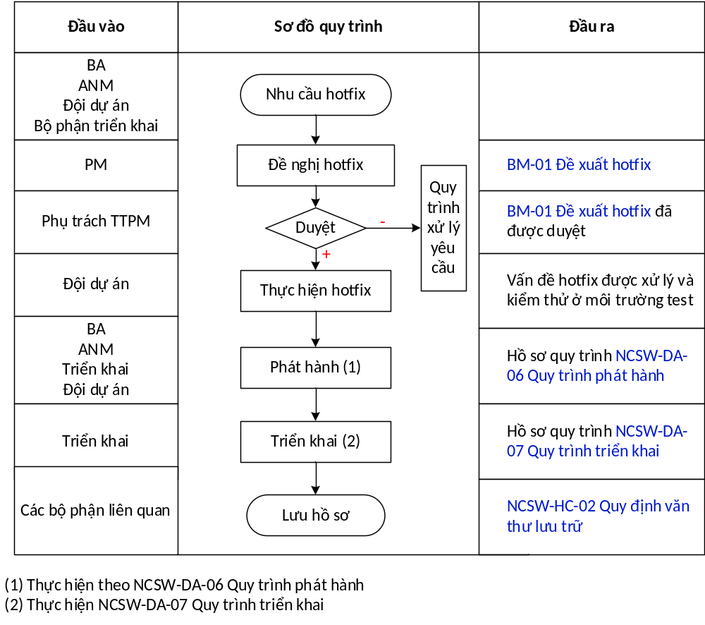

mô tả chi tiết

Đề nghị hotfix
Mục đích | Mô tả các thông tin về vấn đề cần hotfix để các bên liên quan nắm được
Người thực hiện | PM
Đầu vào | Đánh giá của triển khai, BA, đội dự án, ANM
Các bước thực hiện | - Gửi e-mail đề xuất hotfix theo mẫu BM-01 Đề xuất hotfix đến Phụ trách TTPM xin phê duyệt, cc BOM, đội dự án để nhận thông tin thực hiện, cc QA nắm thông tin để giám sát  - Trường hợp duyệt: chuyển sang bước 3.2  - Trường hợp không duyệt: xử lý yêu cầu theo Quy trình xử lý yêu cầu
Thời hạn | Chậm nhất 02h ngay khi nhận được nhu cầu hotfix từ các bộ phận
Tài liệu liên quan
Đầu ra | BM-01 Đề xuất hotfix được phê duyệt

Thực hiện hotfix
Mục đích | Chỉnh sửa nhanh chóng vấn đề cần hotfix để đáp ứng yêu cầu về chức năng và an ninh của người dùng
Người thực hiện | Đội dự án
Đầu vào | BM-01 Đề xuất hotfix được phê duyệt
Các bước thực hiện | - Dự án xử lý đề xuất hotfix được phê duyệt.  - Dev thi công vấn đề hotfix;  - Builder thực hiện build sản phẩm lên môi trường test;  - QC thực hiện kiểm thử vấn đề hotfix.
Thời hạn | Theo thời gian dự kiến hoàn thành trong BM-01 Đề xuất hotfix
Tài liệu liên quan
Đầu ra | Các lỗi được xử lý

Phát hành
Yêu cầu thực hiện đầy đủ các bước theo NCSW-DA-06 Quy trình phát hành, đảm bảo hoàn thành theo thời gian dự kiến trong E-mail NCSW-DA-19-BM-01 Đề xuất hotfix

Triển khai
Thực hiện theo NCSW-DA-07 Quy trình triển khai

Lưu hồ sơ
Thực hiện theo NCSW-HC-02 Quy định văn thư lưu trữ

HỒ SƠ BIỂU MẪU
TT | Mã tên hồ sơ/ biểu mẫu | Độ mật | Mục đích | Thời gian lưu hồ sơ | Hình thức lưu | Bộ phận lưu
 | NCSW-DA-19-BM-01 Đề xuất hotfix |  | Gửi yêu cầu đến phụ trách trung tâm phần mềm xin phê duyệt hotfix lỗi | Theo thời gian dự án | S | Dự án
 | NCSW-DA-BM-01 Báo cáo kết quả kiểm thử |  | Báo cáo kết quả kiểm tra các chức năng đảm bảo chất lượng phát hành | Theo thời gian dự án | S | Dự án
 | NCSW-DA-06-BM-02 Thông báo phát hành trên môi trường thử nghiệm |  | Nhằm thông báo thông tin cập nhật và đề nghị Bộ phận kiểm thử vào kiểm thử sản phẩm | Theo thời gian dự án | S | Dự án
 | NCSW-DA-06-BM-04 Báo cáo đánh giá đáp ứng yêu cầu người dùng |  | Nhằm báo cáo phiên bản/ sản phẩm cập nhật trên môi trường Beta đã đáp được ứng yêu cầu người dùng | Theo thời gian dự án | S | Dự án
 | NCSW-DA-06-BM-05 Thông báo phát hành trên môi trường chính thức |  | Nhằm gửi thông tin phát hành sản phẩm lên môi trường thật | Theo thời gian dự án | S | Dự án
 | NCSW-DA-06-BM-06 Báo cáo kết quả kiểm tra an ninh sản phẩm | Mật | Nhằm báo cáo kết quả kiểm tra an ninh của sản phẩm/tính năng | Theo thời gian dự án | S | Dự án
 | NCSW-DA-06-BM-06 Đề nghị phát hành chính thức |  | Nhằm xin ý kiến Phụ trách TTPM phê duyệt bản phát hành trước khi thông báo phát hành trên môi trường chính thức | Theo thời gian dự án | S | Dự án
Ghi chú:
- Cấp độ mật:
  - Ghi “BT” hoặc bỏ trắng nếu chỉ là tài liệu nội bộ, không tiết lộ ra bên ngoài nếu không cần thiết trong công việc.
  - Ghi “Mật” và đánh dấu đỏ nếu có quy định mật đặc biệt hơn các hồ sơ khác. Hồ sơ này phải đặt mật khẩu (Softcopy) hoặc cất trong tủ hồ sơ có khóa (hardcopy).
- Hình thức lưu: H (hardcopy); S (Softcopy)
- Thời gian lưu: thông thường 2 năm, hồ sơ nhân sự lưu 10 năm sau khi nhân viên nghỉ việc, hồ sơ kế toán lưu 10 năm theo Luật kế toán

CÁC HƯỚNG DẪN CÔNG VIỆC LIÊN QUAN
TT | Tên quy trình/quy định liên quan | Ý nghĩa
 | NCSW-HC-02 Quy định văn thư lưu trữ | Quy định cách thức lưu trữ hồ sơ dự án
 | NCSW-DA-06 Quy trình phát hành | Nhằm phân rõ vai trò của các thành viên để phối hợp và giám sát các bản phát hành
 | NCSW-DA-07 Quy trình triển khai | Quy định cách thức triển khai sản phẩm

